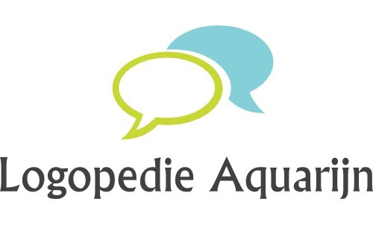
Tarievenlijst logopedie 2022

Bij gecontracteerde zorgverzekeraars worden de volgende kosten volledig vergoed vanuit het basispakket:
- Eenmalig logopedisch onderzoek op medische indicatie.
- Reguliere individuele zittingen.
Overige tarieven:
- Anamnese en onderzoek na verwijzing €88,50
- Reguliere individuele zitting €45,50
- Uittoeslag €20,50
- Overleg met derden €88,50
- Verslaglegging aan derden (niet zijnde de verwijzer) €88,50
- Niet nagekomen afspraak * €26,00

* Afmelden dient 24 uur voor de geplande afspraak te hebben plaatsgevonden.

